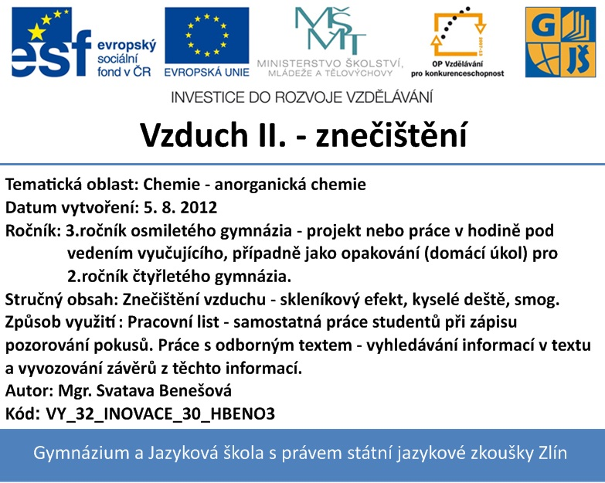
Vzduch II. – znečištění vzduchu
- Kromě základních složek obsahuje vzduch i další látky, které způsobují např. jeho rozdílnou vůni nebo pach v různých místech
- Některé z těchto látek jsou příjemné (voňavý vzduch v lese), některé neškodné (vzduch v tělocvičně nebo zapáchající vzduch poblíž hnojiště), některé však způsobují závažné ekologické problémy
Jedním z procesů, které způsobují velké znečištění vzduchu, je hoření paliv. Přehled nejčastějších látek vznikajících při spalování paliv:
Látka | Vznik | Působení, důsledek
Oxid uhličitý (CO₂) | Dokonalé spalování paliv | S vodou reaguje na slabou kyselinu uhličitou
Saze, dým  Oxid uhelnatý (CO) | Nedokonalé spalování paliv (při nedostatečném přístupu kyslíku) | CO se váže na červené krevní barvivo (hemoglobin), znemožňuje přenos kyslíku krví
Oxid siřičitý (SO₂) | Spalování paliv obsahujících síru (uhlí, koks) | SO₂ dráždí oči a dýchací cesty. S vodou reaguje na kyselinu siřičitou – vznik kyselých dešťů
Oxidy dusíku (NO_{x}) | Spalování benzínu v motorech aut | Reagují s vodou na kyseliny - vznik kyselých dešťů
Radioaktivní plyny, např. radon | Uvolňováním z hornin, ze stavebních materiálů.  Při sopečných výbuších | Radioaktivní záření – vznik nemocí (např. nádorová onemocnění)
Organické sloučeniny - uhlovodíky a halogenderiváty uhlovodíků (freony). Anorganické sloučeniny (HCl, HF, fosgen) | Používání sprejů, z chladicích zařízení.  Spalování plastů.  Z chemické výroby | Vznik ozónové díry. Dýchací a jiné potíže u živočichů a člověka.
Látky s toxickými účinky (nikotin, dehet…) | Kouření | Dýchací potíže, vznik nádorových onemocnění

 | Úkol: Vyhledej vzorec fosgenu. K jakým účelům byla tato látka používána za války?

Vzorec: COCl₂. Fosgen byl za 2. světové války použit jako chemická zbraň.

 | Zajímavost: součástí tabákového kouře je jedovatá látka nikotin. Smrtelná dávka nikotinu pro člověka je 50 – 60 mg. Uvedené množství je obsaženo v 15 – 20 cigaretách nebo v 1 doutníku. Pozn. z tohoto množství se však krevním oběhem do mozku dostane jen část nikotinu. Navíc, než člověk vykouří 15 – 20 cigaret, stihne obsah nikotinu klesnout pod smrtelnou dávku. Proto k otravám nikotinem prakticky nedochází.

Úkol: Dříve se do motorového benzínu přidávaly sloučeniny olova, které zlepšovaly spalování benzínu (a zamezovaly tzv. klepání motoru). V mnoha zemích je přidávání olovnatých přísad do benzínu zakázáno. Vysvětli proč. Čím jsou olovnaté přísady do benzínu u nás nahrazovány?

Olovo obsažené v benzínu přechází do výfukových plynů a má tak špatný vliv na životní prostředí, protože jeho soli jsou jedovaté. Jsou nahrazovány jinými sloučeninami.

- Skleníkový efekt
Skleníkový efekt způsobují např. metan, freony, oxid uhelnatý, oxid uhličitý
Úkol: Jak skleníkový efekt ovlivňuje klima Země? Jak se projeví skleníkový efekt např. na zásobách vody v ledovcích?

Díky skleníkovému efektu dochází k snadnému pronikání slunečních paprsků přes ozónovou vrstvu a kvůli tomu se planeta otepluje. Led v ledovcích začne tát, to zapříčiní celosvětové stoupání vody v moři a tím i zaplavení přímořské pevniny.

Úkol: Vyhledej v odborné literatuře nebo na internetu následující informace o metanu
Vzorec metanu: CH₄
Vznik metanu v přírodě: rozklad organických látek např. v bahně, močálech. Vzniká v dolech. Je produktem metabolismu přežvýkavkců.
Použití metanu:
Hlavní oblastí použití methanu je energetika, kde slouží ve směsi s jinými uhlovodíky jako plynné palivo. V chemickém průmyslu se používá především k výrobě oxidu uhličitého spalováním se vzduchem a při neúplném spalování k výrobě sazí, používaných jako plnidlo a barvivo v gumárenském průmyslu.

Freony – halogenderiváty uhlovodíků, jejich vzorce a obchodní názvy:
CFCl₃ …freon 11 CF₂ClBr … halon 1211
CF₂Cl₂ …freon 12 CF₃Br … halon 1301
Freony se v ČR nesmí používat jako hnací plyny ve sprejích ani jako chladicí média v chladničkách a mrazničkách
Úkol: Zjisti, čím byly nahrazeny freony ve sprejích?
Freony byly nahrazeny nefreonovými plyny= HFA - hydro-fluoro-alkan

Zapiš rovnicemi vznik oxidu uhelnatého a oxidu uhličitého:
C + H₂O → CO + H₂ nebo: 2C + O₂ → 2 CO
C + O₂ → CO₂

- Kyselé deště
Kyselé deště vznikají reakcí plynných zplodin se vzdušnou vlhkostí. Na jejich vzniku se podílí převážně oxid siřičitý (SO₂) a oxidy dusíku (společně se směs oxidů dusíku označuje jako NO_{x}).
Tyto oxidy se vzdušnou vlhkostí tvoří kyseliny - hlavně kyselinu siřičitou (která se z části oxiduje na kyselinu sírovou) a kyselinu dusičnou.

Doplň chemické reakce a nazvi děj, který vyjadřují:
Chemická rovnice | Název děje
S + O₂ → SO₂ | Vznik oxidu siřičitého – spalování síry
SO₂ + H₂O → H₂SO₃ | Vznik kyseliny siřičité – rozpouštění oxidu siřičitého ve vodě
2 H₂SO₃ + O₂ → 2 H₂SO₄ | Vznik kyseliny sírové – oxidace kyseliny siřičité
N₂ + O₂ → NO₂ | Vznik oxidu dusičitého
NO₂ + H₂O + O₂ → HNO₃ | Vznik kyseliny dusičné – oxidace oxidu dusičitého a jeho pohlcování do vody

Úkol: Uveď důsledky kyselých dešťů na přírodu (živé organismy a životní prostředí)

Následkem působení kyselých dešťů je okyselení jezer a řek, kvůli tomu znemožňují život mnoha organismům v řekách, jezerech i mořích. Mohou být škodlivé i pro lesy a pole. Ničí průmyslové stavby (omítka) i historické památky (sochy apod.)

Zajímavost: další důsledky kyselých dešťů:
- Kyseliny ničí potřebné půdní bakterie
- Vlivem kyselin se některé látky (např. ionty těžkých kovů) z neškodných nerozpustných sloučenin uvolňují do půdy a tím se stávají pro půdu a rostliny škodlivými → odumírání kořenů → ovlivnění obsahu vody a živin v půdě
- Tím je potom negativně ovlivněna odolnost stromů vůči přirozené zátěži (sucho, mráz, škůdci…)

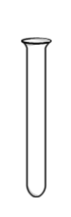 | Proveď následující pokus:  do kádinky vlož skořápku od vajíčka a zalej ji slabou kyselinou (např.octem, případně vyučující zalije skořápku zředěnou kyselinou chlorovodíkovou). Pozoruj, co se děje

Víme, že základní složkou vaječné skořápky je uhličitan vápenatý, což je stejná látka jako vápenec, který je součástí soch nebo fasád budov.
Kyselé deště urychlují také korozi železa a dalších kovů.
Úkol: Vysvětli negativní dopad kyselých dešťů na historické budovy a sochy.
Zjisti, jak je proti vlivům prostředí chráněna Socha Svobody.

Socha svobody je chráněna proti korozi teflonem.

Pokus – pro větší skupinu (např. třídu):
Odeberte vzorky vody (nejlépe za stojatých nádrží, např. rybník, požární nádrž, zahradní nádoby na vodu apod.) v různých místech v okolí vašeho bydliště. Změřte co nejpřesněji pH vzorků.
Pokuste se srovnat kyselost jednotlivých vzorků vody s umístěním důležitých zdrojů znečištění v okolí.

- Smog
Vzniká v průmyslových oblastech a to především při nepříznivé povětrnostní situaci (škodlivé látky nejsou vzduchem odnášeny pryč). Známe dva druhy smogu:
- losangaleský (oxidační) – vzniká působením intenzivního slunečního záření za nízké vlhkosti vzduchu a vyšší teploty
- londýnský (redukční) – vzniká v zimním období za vysoké vlhkosti a nízké teploty
Zajímavost: slovo SMOG pochází z anglických slov smoke = kouř, fog = mlha.
V Londýně v r. 1952 zemřelo na následky smogu během měsíce asi 4000 lidí.

Jak může člověk zabránit znečišťování ovzduší?
- Topit kvalitními palivy
- Nespalovat plastový a jiný nebezpečný odpad
- Instalovat filtry a odlučovače na komíny
- Používat kvalitní (bezolovnatý) benzín
- Používat funkční automobilové katalyzátory
- Nepoužívat výrobky obsahující freony
- Třídit odpad

Úkol: Zamysli se nad tím, jakým způsobem vaše rodina brání dalšímu znečišťování ovzduší.

